

Конкурс «Зелёная планета - 2019»
Номинация «Природа - бесценный дар, один на всех»
Выполнила воспитанница подготовительной группы
МОУ «СОШ №3 им.Т.М.Катанчиева»,с.п.Атажукино
Ашева Дарьяна 20.04.2011 дата рождения 02.11.2012г, Хацуков Дамир24.05.2011 и Нахушев Мухаммед 11.11.2011г
Руководитель: Ашева Ирина Хасанбиевна

П р о е к т
«Природа – бесценный дар, один на всех»

Зеленый лес и свежий воздух
Нам сохранить совсем не просто.
Чтоб на планете мирно жить,
Должны природу мы любить

Актуальность проекта:
Через наше село протекает река Баксан, рядом - лес. Это прекрасное место, многие люди приезжают отдохнуть на нашу реку, в лес, и не задумываются о том, что они каждый раз оставляют после себя кучи мусора. Так же среди жителей села есть несознательные люди, которые выбрасывают свои бытовые отходы в лес, ставшую ненужной упаковку- себе под ноги. Мы часто бываем в лесу, на реке и видим, как уродуют природу разбросанные пластиковые и стеклянные бутылки, целлофановые пакеты, разовая посуда. Мы задали себе вопрос: как мы, дети, сможем частично решить эту проблему? Как сделать так, чтобы мусора стало меньше? И поняли, что выход есть!
Мы предлагаем проект по защите леса и реки от мусора.

Цель:
Активизация экологической деятельности детских объединений по воспитанию бережного, экологически обоснованного и социально активного отношения к природе, формированию активной жизненной позиции по сохранению природных богатств.
Задачи:
- привлечение детей к экологическому движению в защиту природы, организации исследовательской природоохранной деятельности;
- воспитание чувства ответственности за окружающую среду;
- оказание практической помощи природе.

Участники проекта

Ученики школы «МОУ СОШ№3 им. Т.М. Катанчиева» с.п. Атажукино

Прогнозируемые результаты
Составляя программу проектной деятельности, мы запланировали поговорить с администрацией сельского совета, жителями села, создать экологическую агитбригаду.
Результатом нашего труда должны быть: выпуск листовок-призыва, памятки для школьников на тему «Будь природе другом», очищенная от мусора территория. Очень важно, чтобы на завершающем этапе мы почувствовали удовлетворение от результатов своего труда, почувствовали гордость оттого, что мы смогли принести пользу жителям села, чтобы лес и берега нашей реки были красивыми и чистыми.

План - график реализации проекта

№ | Мероприятия | Сроки | Ответственные
1 | Привлечение администрации сельского совета к решению данной проблемы | Март | Ст. вожатая
2 | Конкурс творческих работ юных авторов «Молоды – не зелены» | Апрель, сентябрь | Учителя русского языка и литературы
3 | Составить и распространить памятки для школьников | Март | Ст. вожатая, агитбригада «Спасатели»
4 | Конкурс рисунков «Чистая планета» | Сентябрь | Учитель ИЗО, агитбригада «Спасатели»

Реализация проекта
Многие люди обеспокоены состоянием окружающей среды. В природные объекты поступает много загрязняющих веществ. За последние 30-40 лет реки, озёра и леса сильно изменились: вода стала намного грязнее. В лесу — бутылки, пакеты, битое стекло. В таких местах стали исчезать птицы и звери, рыбы и другая живность. Дело не только в том, что природа стала некрасивой. Она перестала защищать человека. Раньше природа «перерабатывала» отходы человеческой деятельности. А теперь она не справляется с той нагрузкой, которую взвалил на нее человек. Это очень серьезная угроза человечеству. Если мы не научимся жить и работать так, чтобы не наносить вред природе, то не надо никаких мировых войн: человечество так загрязнит окружающую среду, что жить в ней будет невозможно. Сначала надо научиться понимать, как чувствует себя наша речка или лес, научиться жить по-новому, не нанося ущерба природе. Этим умением можно овладеть с малых лет. Даже такие простые вещи, как не выбрасывать мусор в воду, не ломать ветки, не убивать насекомых, — очень помогут природе.
Поэтому, первое, что мы сделали - составили памятки для школьников «Будь природе другом» и раздали их в нашей школе.

Памятки для школьников

Будь природе другом.
• Не ломай ветки деревьев и кустарников.
• Не рви в лесу и на лугу цветы. Пусть красивые
растения останутся в природе!
• Не лови бабочек, шмелей, стрекоз и других
насекомых.
• Не лови диких животных и не уноси их домой.
• Не подходи близко к гнёздам птиц и не разоряй их.
• Не оставляй в лесу, на лугу, у реки, у моря мусор. Не
бросай его в водоёмы.

В нашей школе провели классный час на тему: «Берегите планету!»
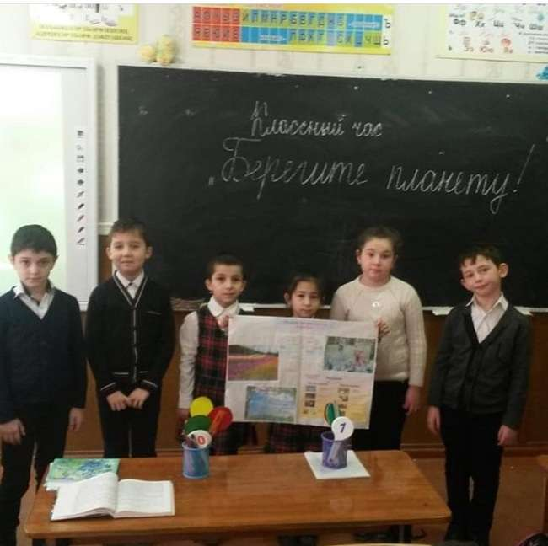

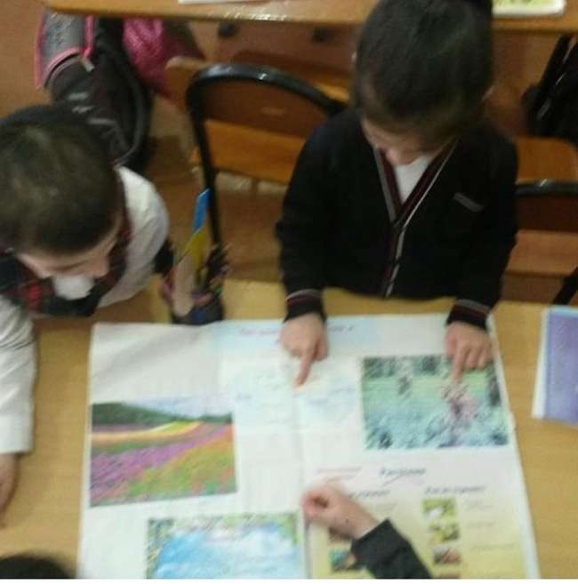
В ходе нашей работы были проведены: конкурс рисунков «Чистая планета»

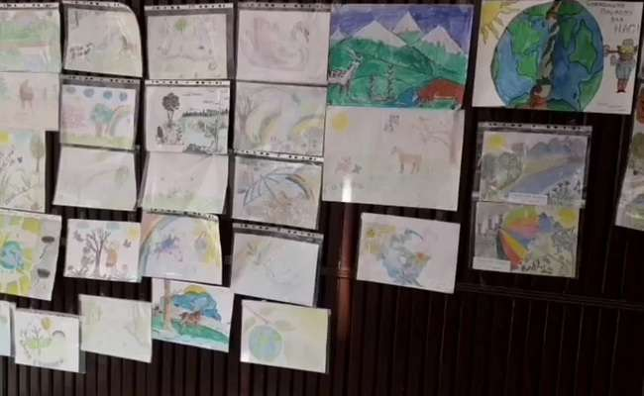

На протяжении ряда лет, весной и осенью, мы отправляемся в лес и на берег реки Баксан убираем за нерадивыми отдыхающими. Администрация сельского совета оказывает помощь в вывозе мусора.

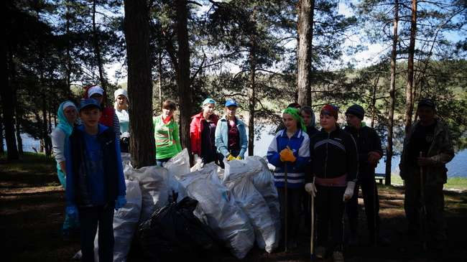

Результаты проекта

После уборки дети с гордостью рассуждали о проведенном мероприятии. Теперь хотя бы небольшой участок леса и берег реки стал гораздо чище, и мы этому рады.
Теперь мы знаем, что весной в реку попадет гораздо меньше мусора, чем могло бы.
В целом, мы все остались довольны тем, как прошла данная акция. Дело не в том, насколько велик участок берега, очищенный от мусора. Это, на наш взгляд, не главная цель акции.
Важнее показать людям, что нельзя относиться к природе так бездумно, как они это делают. Показать, что наши леса и реки могут быть красивыми и чистыми.
Быть может, люди увидят, как здесь чисто, и у них уже не поднимется рука бросить здесь бутылки, стаканчики, упаковки от продуктов.

